# Phần Từ:

**Câu 19.** Một dây dẫn được uốn thành hình vuông có cạnh a (chưa biết), có dòng điện cường độ I chạy qua.

Cảm ứng từ tại tâm hình vuông là B. Xác định cạnh a của hình vuông.

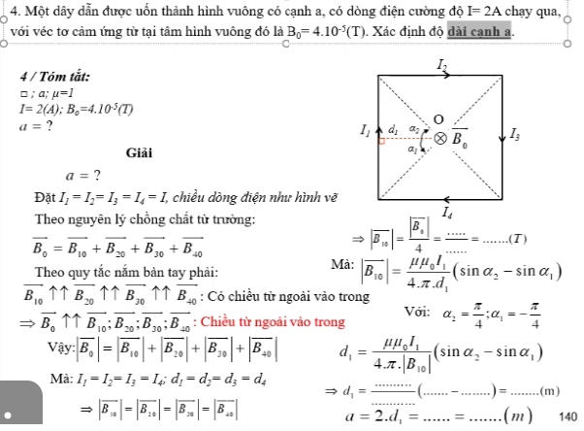

**Câu 20.** Một dây dẫn được uốn thành hình tam giác đều có các cạnh a, có dòng điện cường độ I chạy qua.

Xác định véc tơ cảm ứng từ tại tâm tam giác đó.

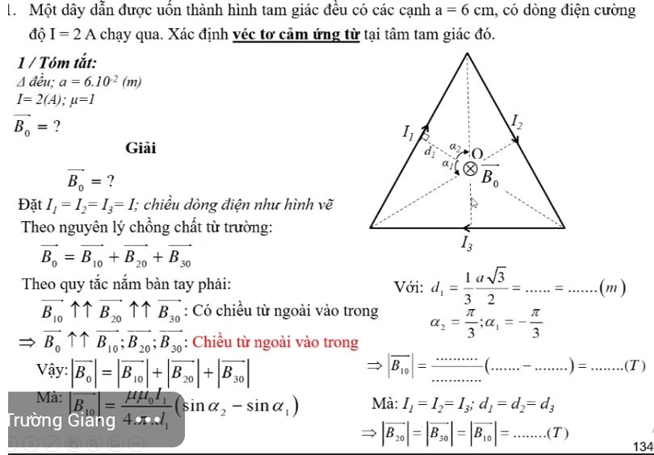

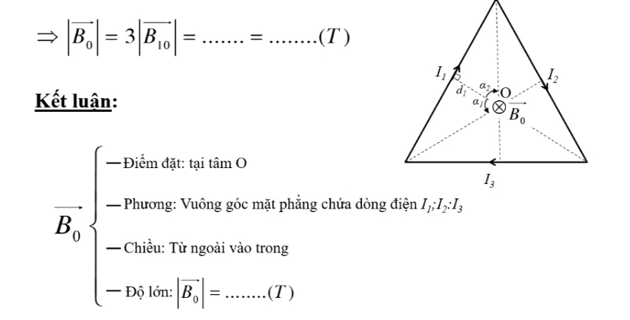

**Câu 21.** Một dây dẫn được uốn thành hình thang cân ABCD như hình M vẽ: CD = a, AB = b, dòng điện chạy qua dây có cường độ I. Tìm



D C

I

cường độ từ trường tại điểm M là giao điểm của đường kéo dài

hai cạnh bên, cho biết khoảng cách từ M đến đáy bé của hình A B thang là r.

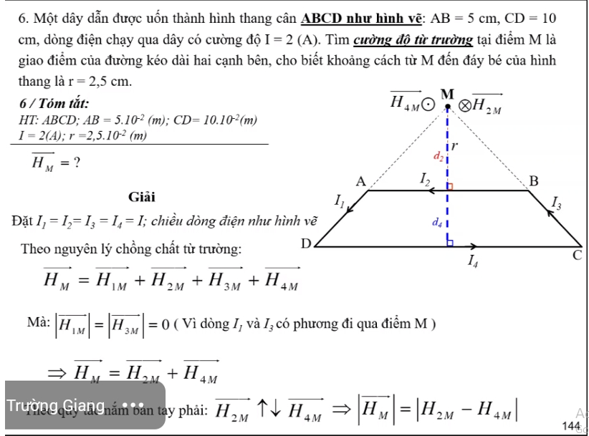

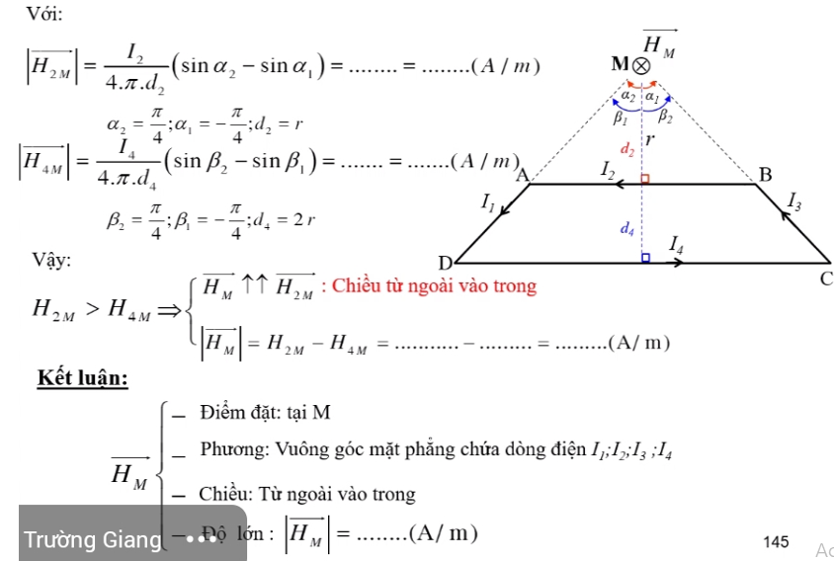

**Câu 22.** Hình vẽ bên biểu diễn tiết diện thẳng của ba dòng điện thẳng song song

dài vô hạn. Cho biết I1 = I2 = I, I3 = 2I, AB = BC = a (cm). Tìm trên đoạn thẳng AC điểm có cảm ứng từ bằng không.

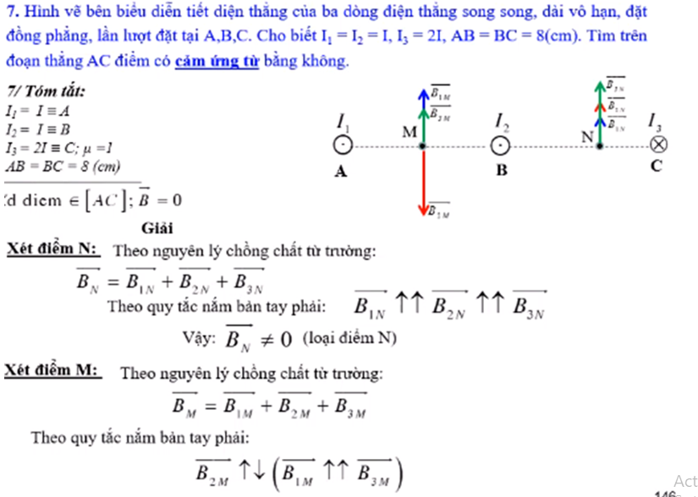

I1 I2 I3



A B C

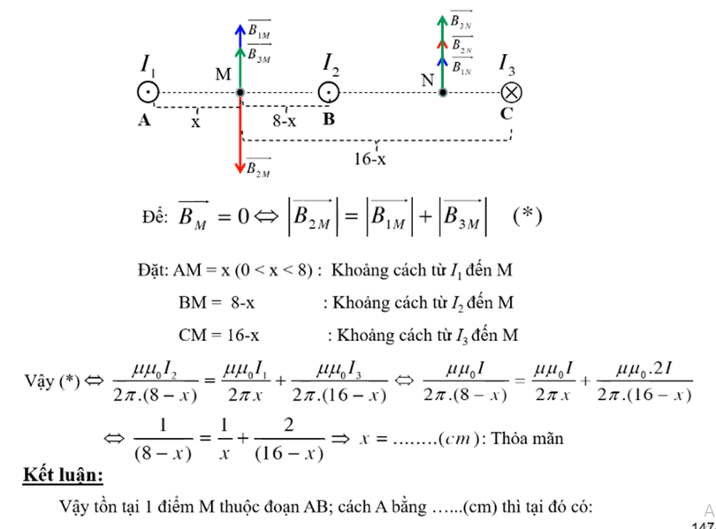

**Câu 23.** Một khung dây dẫn hình vuông ABCD, mỗi cạnh dài a được đặt gần **A B**



một dòng điện thẳng dài vô hạn cường độ I sao cho dòng thẳng và mặt

**I**

khung cùng nằm trong một mặt phẳng, cạnh AD song song và cách

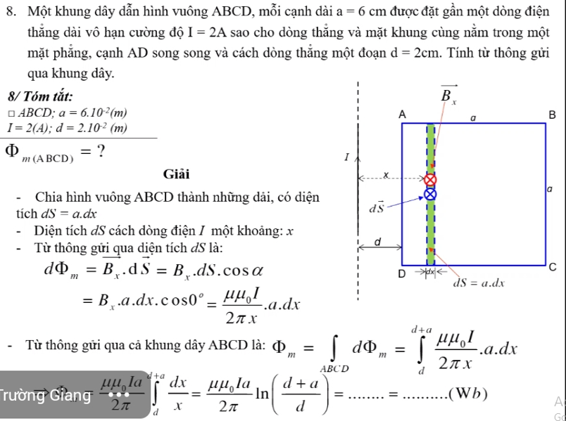dòng thẳng một đoạn r. Tính từ thông gửi qua khung dây.

**C**

**Câu 24.** Một ống dây thẳng có đường kính D, hệ số tự cảm L được quấn bởi loại dây dẫn có đường kính d, các vòng dây được quấn sát nhau và có k lớp.

1. Tìm số vòng dây quấn.
2. Tìm cường độ dòng điện chạy qua dây để mật độ năng lượng từ trường trong ống dây bằng  (J/m3).

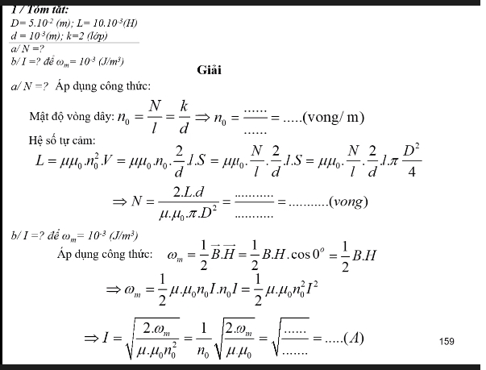

**Câu 25.** Một ống dây thẳng dài l, diện tích tiết diện ngang S. Tính:

1. Hệ số tự cảm L của ống dây, cho biết khi có dòng điện biến thiên với tốc độ b (A/s) chạy qua ống dây thì độ lớn suất điện động tự cảm xuất hiện trong dây là E.
2. Từ thông gửi qua tiết diện ngang của ống dây và năng lượng từ trường trong ống dây khi có dòng điện cường độ I chạy trong dây.

